**Dokumentation Versicherungsrechner**

|  |  |
| --- | --- |
| NAME, VORNAME | Sethi Aakash |
| KLASSE | **5IM21a** |

|  |  |
| --- | --- |
| LEHRPERSON | **Peter Rutschmann** |
| ABGABETERMIN | **30.06.2023** |

**Inhaltsverzeichnis**

Contents

1 Einleitung 2

2 Vorgehensmethode 2

*3* Planung: Skizzen, Ideen & Entwürfe 3

4 Arbeitsprozess 4

5 Zusätzliches 9

6 Reflexion 10

# Einleitung

Ich habe von Herrn Peter Rutschmann im Fach Prog1 die Aufgabe erhalten, eine Multlimedia-Seite zu erstellen. Hierbei war ich sehr frei und hatte keine genauen Angaben oder Vorweisungen. Die Seite soll für eine fiktive oder reale Firma sein.

Ich habe meine Seite über ein Musikstudioverleih erstellt, da Musik meine Passion ist, und ich diese gut einbinden konnte.

# Vorgehensmethode

Als aller Erstes habe ich mich für eine Vorgehensmethode entschieden, nämlich eine flexible variante von **IPERKA**. Informieren musste ich mich nicht, da ich das Konzept aus ehemaligen Projekten schon sehr gut kenne.

Im Unterricht konnte ich die Informationen finden, die ich für das Konzept des Rechners benötigen würde.

Die Planung fand vorerst auf OneNote als notizen statt. Diese wurde dann aber auf das erstellte Trello geschoben und weitergeführt.

Meine ersten Schritte wurden simultän zur Planung entschieden, wie auch die Entscheidung des Designs.

Das Realisieren und Auswerten sind selbsterklärend (siehe Reflexion & Projekt).

Insgesammt habe ich IPERKA bei jedem Unterprojekt (d.h. neue Seiten, CSS, unbekannte Funktionen etc.) angewandt. Der Ablauf war immer INFORMIEREN, PLANEN, ENTSCHEIDEN, REALISIEREN, KONTROLLIEREN und AUSWERTEN.

Das Informieren blieb während dem Projekt im Internet, und die Auswertung ist in meinen Commits zu erkennen. Wenn Seiten gelöscht wurden war die Auswertung nicht genug gut.

# Planung: Skizzen, Ideen & Entwürfe

Anders als beim ersten Projekt habe ich hier die Planung gemacht. Ich entschied mich gegen den Keyscreens und plante stur auf OneNote. Ich erstellte die Inhaltspunkte meiner Seite. Diese waren flexibel, da ich mir spontane Änderungen zulassen wollte.

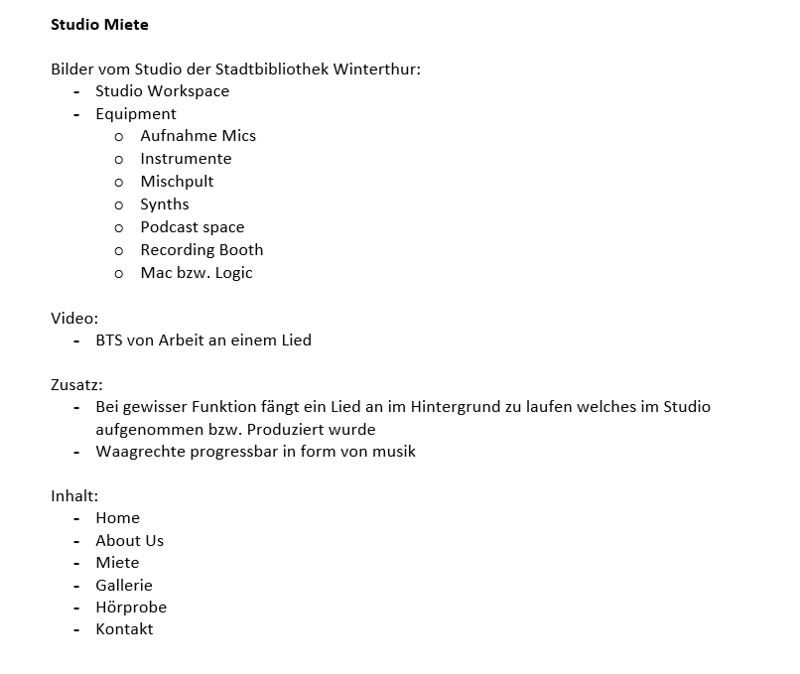

Als Plannungstool habe ich mich für **Trello** entschieden, da ich dies schon aus dem Alltag kenne. Ich konnte mir mit Hilfe von Storypoints gut meine Zeit einteilen.

Wir müssen unsere Arbeit versionieren und so abspeichern können, sodass wir von überall darauf Zugriff haben. Da fiel mir nichts besser als GitHub. Dort habe ich mich eingerichtet und ein Repository erstellt, worauf ich meine Arbeit pushen und committen konnte.

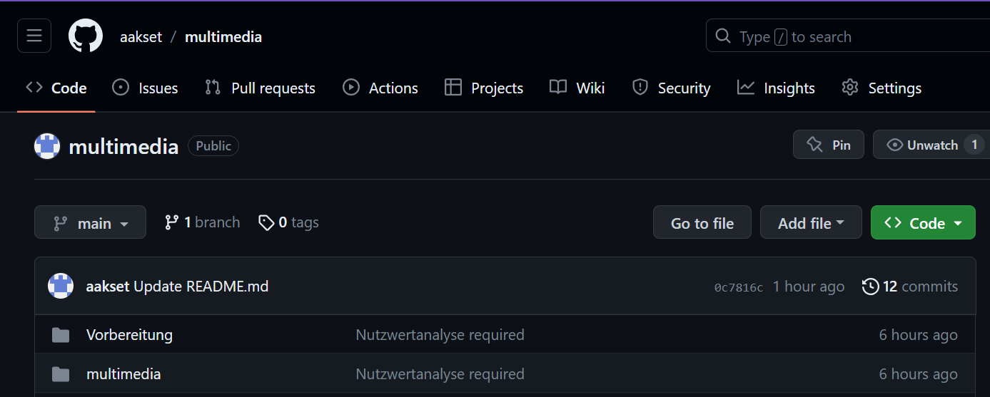

# Arbeitsprozess

Ich habe zu jedem Schritt ein Screenshot meines Trello-Boardes eingefügt, sodass man den Prozess nachvollziehen kann.

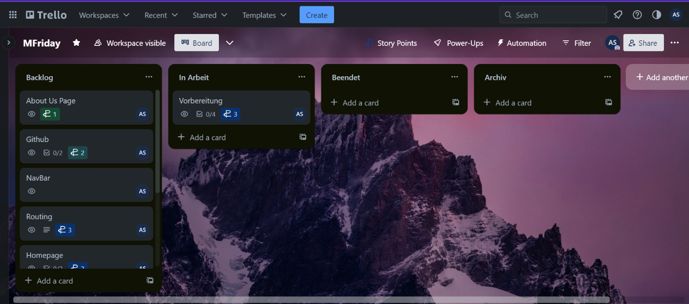

Anfangs plante ich mir, was ich genau machen muss. Jede Aufgabe beinhaltete Storypoints, die mir halfen, meine Zeit besser einzuteilen. Die Tasks, Vorbereitung und später Github, liess ich lange in den Sektor «In Arbeit», da ich aktiv Commits machte und die Vorbereitung und Recherche weiterführte.

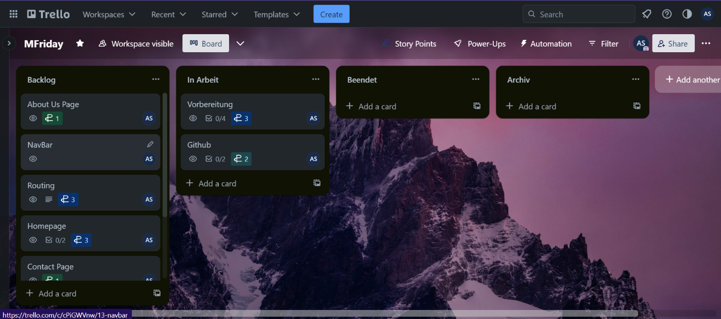

Als nächstes machte ich mir mein Github Repository.

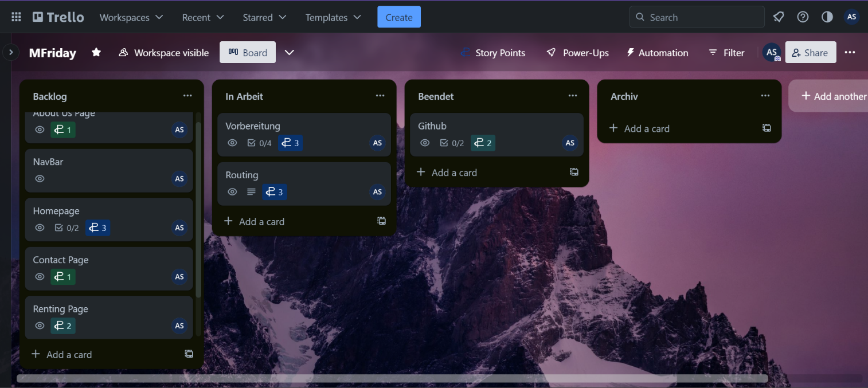Der erste Schritt, nachdem ich mein Projekt erstellt hatte, war das Routing. Dies brauchte ich, um verschiedene Seiten zu haben, die zu einander verlinkt sind.

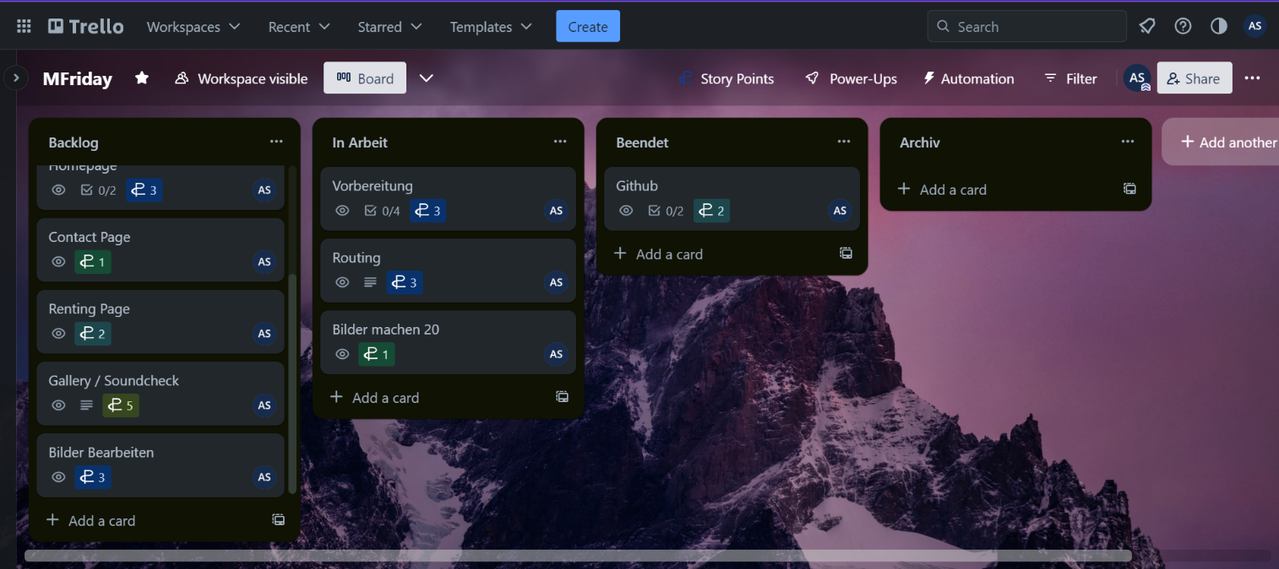

Nun stand das Bilder machen an. Ich besuchte das Soundville Studio in Greifensee, Die Winterthur Bibliothek und das Musikzimmer der KBW, um dort geegnete Bilder für meine Seite zu machen.

Diese habe ich alle mit meinem iPhone 12 erstellt.

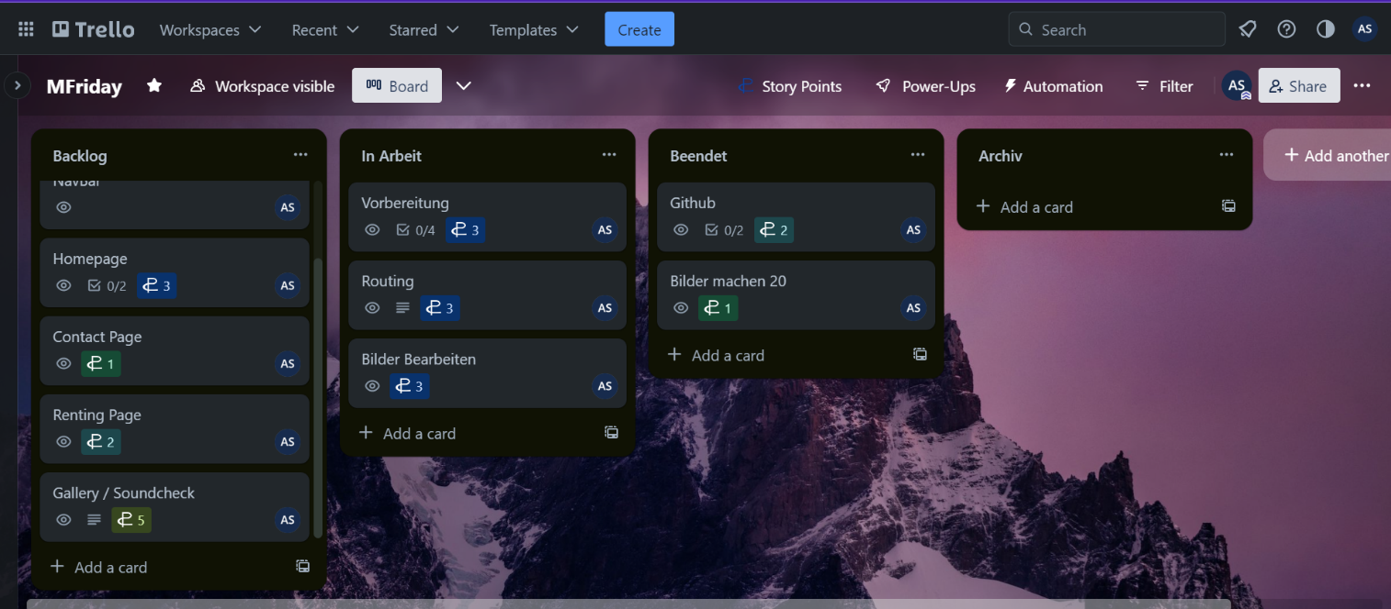

Nach dem Bilder machen, blieb mir das Bilder bearbeiten. Eine zeitaufwändige Sache. Für diesen Schritt benötigte ich die App Lightroom. Ich hatte ein paar möglichkeiten zur Auswahl, wofür ich dann eine Nutzwertanalyse machte. Lightroom gewann mit 7.9 Punkten! Ich benutze eine Kombination von AI generierten Vorlagen und meine eigenen Bearbeitungen für die Bilder.

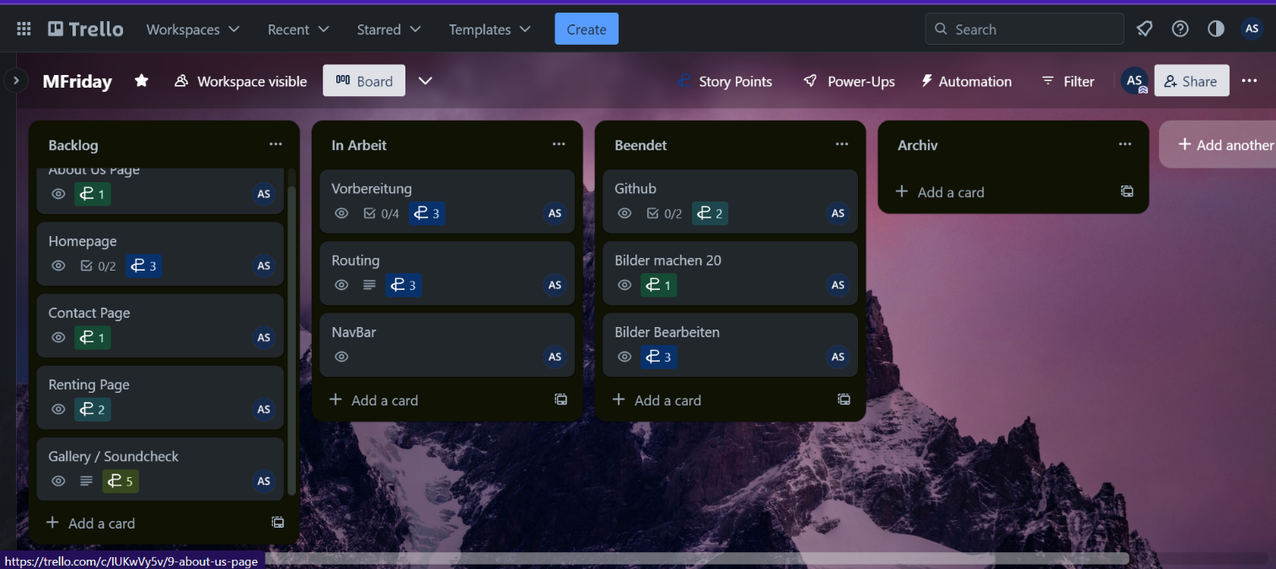

Nun war es wieder Zeit zu coden! Ich erstellte eine Navbar, dessen Styling sich gegen Ende noch drastisch änderte.

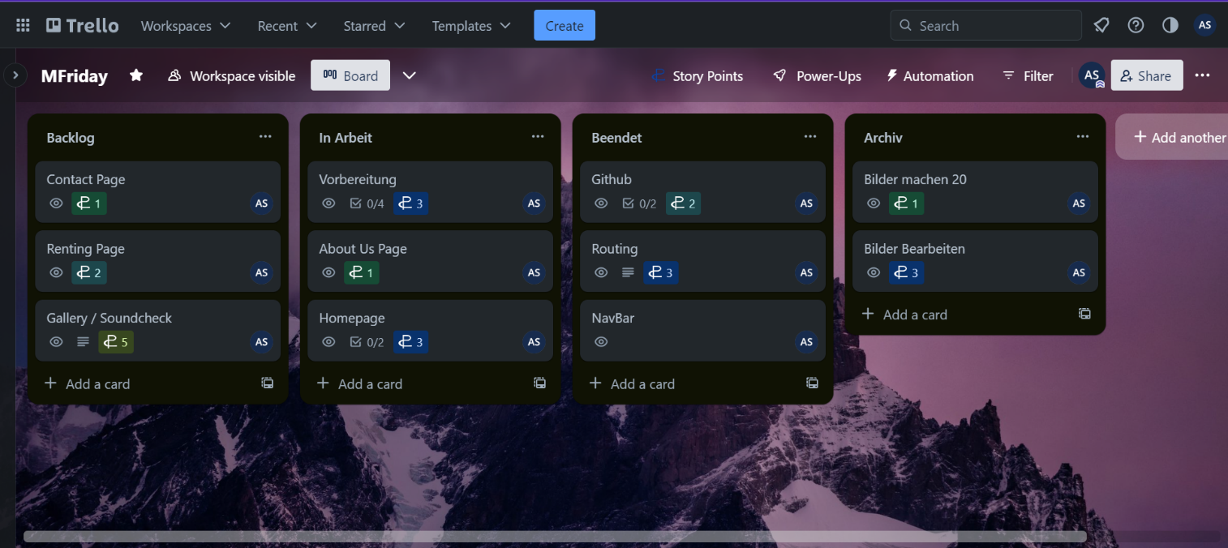

Nach langem Herumprobieren habe ich mich dazu entschieden, mit einfachem React fortzufahren. Ich erstellte somit die ersten zwei Seiten, Über Uns und die Homepage.

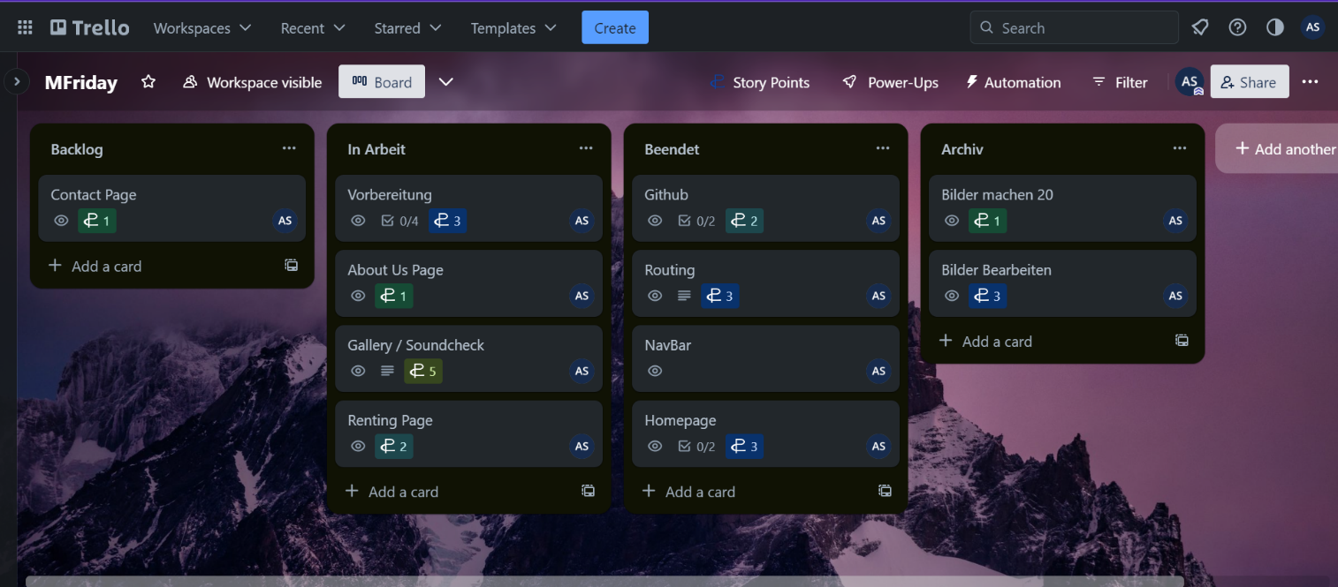

Die Homepage war als erstes fertig. Diese war nicht sehr schwierig zu machen, da ich die Idee dessen schon lange hatte und sie nur noch umsetzen musste. Wobei ich den Style der restlichen Seiten spontan entschied.

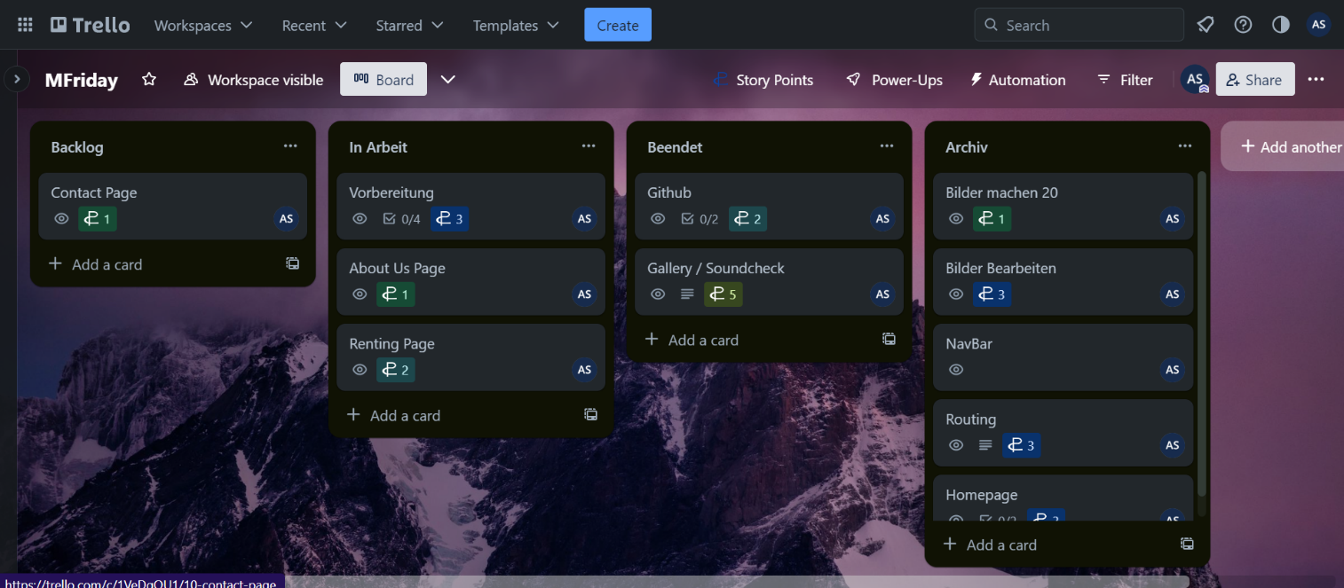

Als nächstes befasste ich mich mit der Gallerie. Diese ging relativ lange, da ich verschiedene Ideen und variationen im Kopf hatte, und mir nicht sicher war, welche ich umsetzen wollte. Schlussendlich entschied ich mich jedoch für ein Feed Layout look.

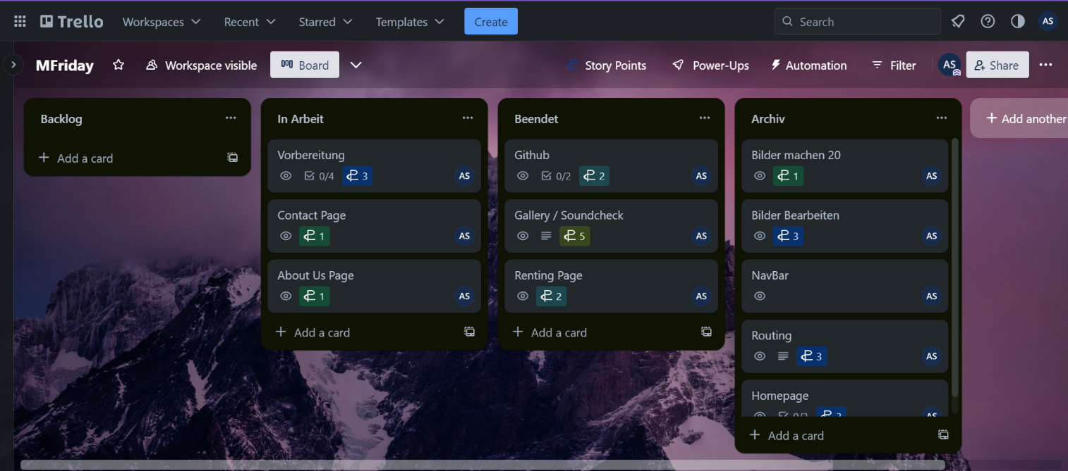

Jetzt befand ich mich im Endspurt. Ich erstellte eine Kontaktseite, die auf eine ältere basierte. Die About Us Seite ist immernoch «In Arbeit», da ich mir wegen dem Styling unsicher war. Ich wollte nicht nur einen einfachen Text und überlegte mir, was ich noch hinzufügen könnte. Die Kontaktseite brauchte noch ein schickes CSS.

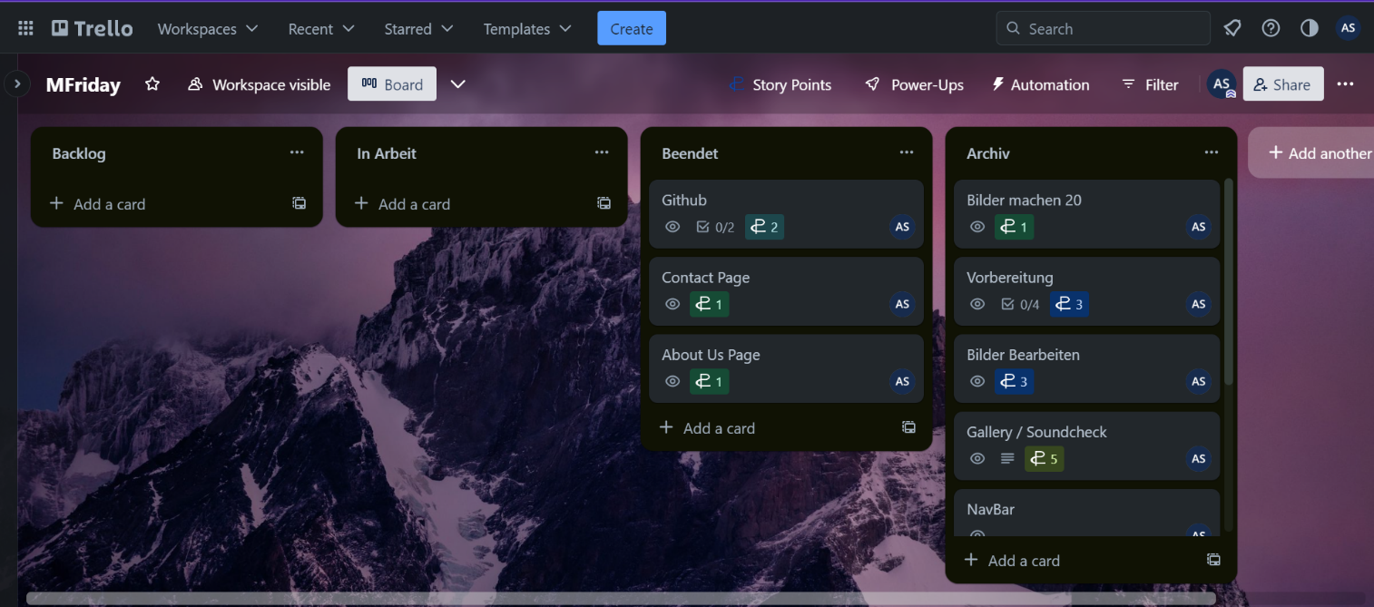

Endlich war die Arbeit erledigt! Ich hatte nun den Code und das Styling für meine ganze Seite.

# Zusätzliches

Nachdem der eigentliche Rechner fertig war habe ich mich mit dem Dockerfile beschäftigt. Dieser benötigte auch nicht all zu viel Aufwand – ein Mal die Dokumente aus dem Modul 347 anschauen genügte.

FROM openjdk:17-jdk-slim

WORKDIR /app

COPY . .

RUN npm ci

EXPOSE 3000

ENTRYPOINT ["npm", "start"]

# 

# Reflexion

Als wir erfahren haben, welches Projekt wir durchführen müssen, war ich begeistert, da ich eine grosse Leidenschaft für kreative Arbeit habe und darin auch sehr gut bin. Ich konnte mich schnell für ein Thema entscheiden und begann sofort mit meiner Arbeit. Allerdings stiess ich auf Probleme mit meinem Laptop, der in letzter Zeit sehr langsam lief und dringend repariert werden musste. Ich hatte eine umfangreiche Idee und wollte viele Libraries herunterladen, die mir bei der Umsetzung meiner Ideen geholfen hätten. Leider funktionierte dies nicht wie geplant.

Um Hilfe zu bekommen, wandte ich mich an Herrn Rutschmann. Nach einem rund 45-minütigen Gespräch war ich voller Hoffnung, da ich dachte, die Lösung gefunden zu haben. Doch als ich zu Hause war und sah, dass auch seine Lösung nicht funktionierte, war ich enttäuscht. Ich investierte viel Zeit damit, Software zu löschen, neu herunterzuladen und zu aktualisieren. Trotzdem konnte ich das Problem nicht lösen und verlor dadurch wertvolle Zeit. Letztendlich musste ich das Projekt praktisch von vorne beginnen.

Mein Ausgangspunkt bestand nur aus meinem Routing und der Nav-Bar. Ich schaffte es, die Seite zu erstellen, die ich mir von Anfang an gewünscht hatte, wenn auch nur mit React anstelle weiterer Libraries. Dennoch bin ich stolz auf das Endergebnis, insbesondere weil ich zahlreichen Problemen begegnet bin und mit Zeitdruck und Motivationsverlust umgehen musste. Die Tatsache, dass ich es dennoch geschafft habe, beeindruckt mich selbst.